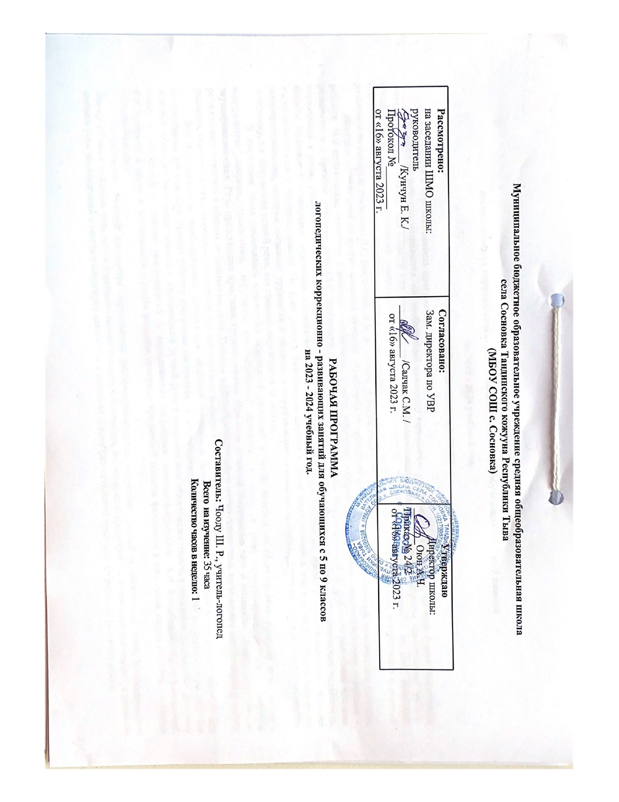
Рабочая программа
логопедических коррекционно - развивающих занятий для обучающихся с 5 по 9 классов
на 2023 - 2024 учебный год.
I.Пояснительная записка
Актуальность и перспективность программы.
Традиционно речь рассматривается, как необходимый компонент гармонично развивающейся личности. Ни одна форма психической деятельности не протекает без прямого или косвенного участия речи. Возникновение речи существенным образом перестраивает память, восприятие и мышление, позволяя совершенствовать мыслительные операции. В непосредственной зависимости от речи находится становление эмоций, характера, личности в целом, что подтверждает наличие тесной связи между эмоциональным, когнитивным и речевым развитием на которую указывали Л.С. Выготский, А.В. Запорожец, А.Н. Леонтьев, С.Л. Рубинштейн.
Неотделимостью речи от других аспектов развития объясняется ее признание одним из главных показателей психического развития ребенка. Все психические процессы у ребенка - воспитание, память, внимание, воображение, мышление, целенаправленное поведение – развиваются с прямым участием речи (Л.С. Выготский, А.Р. Лурия, А.В. Запорожец). Все достижения и проблемы растущего человека отражаются в речи, развитие которой определяется рядом факторов. К ним относятся: сохранность нейрофизиологических механизмов, богатое языковое и социальное окружение, организованная соответствующим образом предметная среда, а также выраженное желание взаимодействовать с другими людьми. На фоне этого в большинстве случаев у детей присутствуют в той или иной степени нарушения звукопроизношения, которые вызывают трудности в общении с окружающими, закомплексованность, мешают детям осваивать школьную программу, т.к. нарушения устной речи, как правило, переносятся на письмо.
В последние годы увеличилось количество обращений родителей у детей, которых не сформирована фразовая речь, имеется недоразвитие лексики, грамматики, нарушены фонематические процессы, а также в речи присутствуют различные дефекты звукопроизношения. Речь представлена простыми предложениями. При этом остаются сохранными слух и интеллект. Данное недоразвитие речи принято относить к общему недоразвитию речи. Попадая в общеобразовательную школу, такие дети, из-за своего нарушенного речевого развития, становятся неуспевающими учениками, что препятствует формированию их полноценной учебной деятельности.
Это и определило необходимость составления «Рабочей программы логопедических коррекционно-развивающих занятий для обучающихся 5-9 классов». Данная рабочая программа составлена в соответствии с требованиями ФГОС НОО и направлена на оказание помощи учащимся начальных классов с нарушениями устной речи в освоении ими общеобразовательных программ по родному русскому языку и составлена с учётом рекомендаций и методических разработок логопедов-практиков А.В. Ястребовой, Г.Г. Ефименковой, Р.И.Лалаевой, а также в соответствии с рядом разделов программ предметной области филология в начальной школе (система учебников «Школа-России»).
Актуальность рабочей программы определяется распространенностью нарушений устной и письменной речи, необходимостью своевременного оказания этим детям коррекционно-логопедической помощи, позволяющей предупредить вторичные отклонения в развитии, снизить риск дезадаптации и свести к минимуму сложности в освоении общеобразовательных программ по родному русскому языку.
Таким образом, цель работы учителя-логопеда: оказание помощи обучающимся, имеющим нарушения в развитии устной и письменной речи (первичного характера), в освоении ими общеобразовательных программ, способствуя развитию и саморазвитию личности, сохранению и укреплению здоровья обучающихся.
Задачи коррекционно-развивающей логопедической работы в средней школе:
- Создание условий для реализации личностно-ориентированного учебного процесса, обеспечивающего овладение учащимися базовым уровнем образованности – элементарной грамотностью, формирование у обучающихся устойчивой мотивации к разнообразной интеллектуальной деятельности.
- Комплексная коррекционная логопедическая работа по преодолению речевой недостаточности с целью формирования полноценных навыков устной и письменной речи учащихся в соответствии с возрастом.
- Развитие личности ребенка на основе усвоения универсальных учебных действий; развитие способности учиться, познавать окружающий мир и сотрудничать.
- Развитие коммуникативных универсальных учебных действий.
- Формирование умения планировать сотрудничество с учителем-логопедом и сверстниками, проявлять инициативу в поиске и сборе информации, умения с достаточной полнотой и точностью выражать свои мысли в соответствии с задачами и условиями коммуникации.
- Формирование личностных, познавательных и регулятивных действий, логических действий, анализа, сравнения, синтеза, установление причинно-следственных связей.
- Ориентация в морфологической и синтаксической структуре языка и усвоения правил слова и предложения, графической формы букв, развитие знаково-символических действий – замещение, моделирование и преобразование модели.
- Формирование языкового чутья, развитие адекватных возрасту форм и функций речи.
Перед началом логопедической работы организуется проведение обследования. При обследовании выявляется какой из компонентов языковой системы нарушен. Для диагностики, уточнения структуры речевого дефекта и оценки степени выраженности нарушений разных сторон речи (получения речевого профиля), построения системы индивидуальной коррекционной работы, комплектования подгрупп, отслеживания динамики речевого развития ребёнка с нарушением зрения используется тестовая методика диагностики устной и письменной речи Фотековой Т.А. и Ахутиной Т.В. с балльно-уровневой системой оценки. Результаты обследования отражаются в речевой карте. Исходя из результатов обследования, планируется дальнейшая коррекционная работа. Логопедическая работа должна начинаться как можно раньше, быть чётко спланирована и организована, должна носить не только коррекционный, но и предупреждающий вторичные дефекты характер.
Логопедическая диагностика учащихся включает:
- Обследование артикуляционного аппарата и звуковой стороны речи,
- Обследование фонематического слуха,
- Обследование лексического строя речи,
- Обследование грамматического строя,
- Обследование процесса письма и чтения.
Коррекционная работа ведется в трех основных направлениях:
- Коррекционная работа на фонетическом уровне:
- коррекция дефектов произношения;
- формирование полноценных фонетических представлений на базе развития фонематического восприятия;
- совершенствование звуковых обобщений в процессе упражнений в звуковом анализе и синтезе.
- Коррекционная работа на лексико-грамматическом уровне:
- уточнение значений имеющихся в словарном запасе детей слов;
- дальнейшее обогащение словарного запаса путем накопления новых слов, относящихся к различным частям речи;
- формирования представлений о морфологических элементах слова, навыков морфемного анализа и синтеза слов.
- Коррекционная работа на синтаксическом уровне:
- уточнение, развитие, совершенствование грамматического оформления речи путем овладения моделями различных синтаксических конструкций;
- развитие навыков самостоятельного высказывания, путем установления последовательности высказывания, отбора языковых средств, совершенствования навыка строить и перестраивать предложения по заданным образцам.

II. Содержание программы
Программа состоит из четырех этапов.
Программа включает 35 часа, при проведении занятий 1 раза в неделю по 30 минут.
Программа состоит из четырёх этапов:
1. Диагностический этап.
Экспресс-диагностика .
Задачи:
- Анализ письменных работ и процесса чтения,
- Определить состояние звукопроизношения, языкового анализа и синтеза, языковых представлений, фонематического восприятия,
- Определить состояние лексико-грамматического строя, связной речи,
- Выявить индивидуальные особенности мышления, внимания, памяти.
- Опираясь на материалы обследования и мониторинг, поделить учеников на подгруппы (в зависимости от вида дисграфии).
Диагностика проводится в период с 1 по 15 сентября или при необходимости (вновь прибывшие дети) в течение учебного года.
Длительность этапа - 4 часа.
2. Коррекционный этап.
Задачи:
- Проведение коррекционных занятий для преодоления устных и письменых нарушений, а также словарного запаса.
- Работа проводится по направлениям, соответствующим основным видам ошибок: в каждой подгруппе логопед делает акцент на коррекционно-логопедическую работу.
- Параллельное проведение коррекционной работы, направленной на устранение нарушений звукопроизношения и чтения.
Длительность этапа – 25 часа.
3. Этап повторения и закрепления.
Задачи:
- Повторение знаний и умений, выработка навыков, приобретенных в период коррекционно-логопедических занятий,
- Закрепление ЗУН в различных видах деятельности.
Длительность этапа – 3 часа.
4. Оценочный этап.
Задачи:
- Проверка навыков письма и чтения,
- Анализ различных видов письменных работ детей.
Длительность этапа – 3 часа.
III. Планируемые результаты

К концу года обучения учащаяся должна знать: наизусть 6-8 стихотворений; алфавит; пословицы, загадки, стихотворения. Общеучебные умения: Действовать в новых условиях. Самостоятельно составлять алгоритм действий. Подводить итоги работы. Пользоваться компьютером. Владеть приемами самоконтроля и оценки деятельности.

К концу обучения учащаяся должна уметь: различать звуки и буквы, звуки гласные и согласные, обозначать их на письме; проверять написание безударных гласных, звонких и глухих согласных путём изменения формы слова; выделять имя существительное, имя прилагательное, глагол как части речи; строить простое распространённое предложение; связно высказываться устно, письменно ( с помощью логопеда);читать осознанно, правильно, выразительно, целыми словами вслух; читать «про себя», выполняя задания логопеда; отвечать на вопросы; пересказывать текст по плану с помощью учителя, несложные по содержанию тексты – самостоятельно.

IV. Календарно-тематическое планирование
№  п/п | Тема занятия | Содержание работы | Кол-во  часов | Дата по плану | Дата фактически
I. | Диагностический этап |  | 4
1. | Экспресс-диагностика | Выявление недостатков в формировании устной и письменной речи | 1 | 05.09
2. |  | Выявление недостатков в формировании устной и письменной речи | 1 | 12.09
3. |  | Выявление недостатков в формировании устной и письменной речи | 1 | 19.09
4. |  | Выявление недостатков в формировании устной и письменной речи | 1 | 26.09
II. | Коррекционный этап |  | 25
1. | Звуки и буквы | Повторение. Понятия «звук» и «буква». | 1 | 03.10
2. |  | Алфавит. | 1 | 10.10
3. |  | Звуки гласные и согласные. | 1 | 17.10
4. |  | Твердые и мягкие согласные. | 1 | 24.10
5. |  | Согласные звонкие и глухие. | 1 | 07.11
6. | Слово. Предложение. | Слово и предложение. Простое предложение. | 1 | 14.11
7. |  | Главные члены предложения. | 1 | 22.11
8. |  | Нераспространенное и распространенное предложение. | 1 | 28.11
9. |  | Однородные члены предложения. | 1 | 05.12
10. |  | Составление предложений с однородными подлежащими. | 1 | 12.12
11. |  | Составление предложений с однородными сказуемыми. | 1 | 19.12
12. | Предложение и текст. | Предложение и текст. Деление текста на части. | 1 | 26.12
13. |  | Пересказ текста по вопросам. | 1 | 09.01
14. |  | Составление плана текста. Пересказ текста по плану. | 1 | 16.01
15. |  | Выборочный пересказ текста. | 1 | 23.01
16. |  | Краткий пересказ. | 1 | 30.01
17. |  | Составление рассказа по сюжетной картинке. | 1 | 06.02
18. |  | Составление рассказа по серии сюжетных картин. | 1 | 13.02
19. |  | Разучивание стихотворений | 1 | 20.02
20. |  | Работа с загадками | 1 | 27.02
21. | Приставка и предлог. | Дифференциация приставка и предлог. | 1 | 05.03
22. |  | Предлоги «на, в». | 1 | 12.03
23. |  | Предлоги «к, от». | 1 | 19.03
24. |  | Предлоги «из, у», «за, из-за». | 1 | 26.03
25. |  | Предлоги «под, над». | 1 | 09.04
III. | Этап повторения и закрепления. |  | 3
1. | Закрепление и уточнение знаний по пройденной теме. | Устная работа. | 1 | 16.04
2. |  | Письменная работа. | 1 | 23.04
3. |  | Проверочная работа. | 1 | 30.04
IV. | Оценочный этап. |  | 3
1. | Итоговая проверочная работа. | Диктант «Каникулы». | 1 | 07.05
2 |  | Разучивание стихотворений. | 1 | 14.05
3 |  | Работа с загадками. | 1 | 21.05
Итого: |  |  | 35

